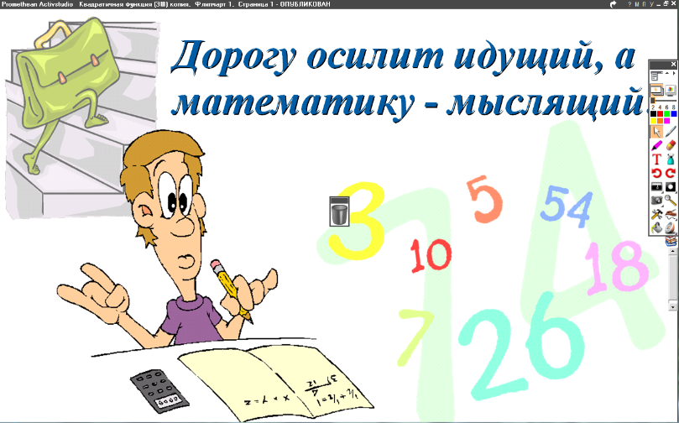
24.06.2022
6 класс
Математика
Урок № 148
Тема. Повторение темы «Умножение и деление десятичных дробей»

